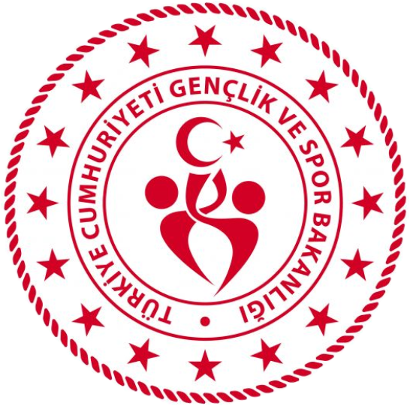

KOCAELİ GENÇLİK VE SPOR İL MÜDÜRLÜĞÜ
OKUL SPORLARI BİRİMİ
2025-2026 EĞİTİM-ÖĞRETİM YILI
ORYANTİRİNG KÜÇÜKLER - YILDIZLAR
İL BİRİNCİLİĞİ MÜSABAKA REGLAMANI
KATEGORİ | KÜÇÜKLER - YILDIZLAR ( KIZ-ERKEK )
MÜSABAKA YERİ | ARSLANBEY YERLEŞKESİ ATAŞEHİR MAHALLESİ
MÜSABAKA TARİHİ | 12 MART 2026
MÜSABAKA SAATİ | 11:00
TEKNİK TOPLANTI VE TARTI YERİ, TARİHİ VE SAATİ | ARSLANBEY YERLEŞKESİ ATAŞEHİR MAHALLESİ– 12 MART 2026  10:30

MÜSABAKAYA KATILACAK OLAN OKULLARIN:

- T.C. kimlik kartı / Nüfus cüzdanı
- Öğrenci Sporcu Lisansı (Spor Dalına ait)
- Esame Listeleri ile müsabakalara katılmak zorundadır.
- Çalıştırıcı ve idarecilerin; Mahalli, Grup ve Türkiye Birinciliği müsabakalarına ‘‘Spor Bilgi Sistemi’’ üzerinden çıkarılmış “Saha Giriş Kartı” ile katılmaları zorunludur. Saha giriş kartı olmayanlar müsabakalara alınmayacaktır.
- Müsabakalar 2025-2026 Eğitim Öğretim Yılı Okul Spor Faaliyetleri Oryantiring Branş Talimatına göre yapılacaktır.

- Yarışmaların sağlıklı bir şekilde ilerleyebilmesi için https://spor.gsb.gov.tr/okulsportal/SpordaliListesi.aspx?btid=9 adresinden branş talimatının detaylı bir şekilde incelenmesi gerekmektedir.

OKUL SPORLARI İL ORGANİZASYON TERTİP KURULU
İlgili yarışma 06.10.2025 tarih ve 12188183 sayılı Valilik Onayına istinaden yapılacaktır.

